CC-Mobile-00X

j2me版彩像概要设计说明书
Version 0.1

文档编号：彩像-java003
建立日期：2009年03月10日
文档密级：仅供内部参考
目录
修订记录 3
前言 4
1. 引言 4
1.1. 目的 4
1.2. 术语及缩略语 4
1.3. 参考文档 5
2. 分析 5
2.1. 设计约束条件 5
2.2. 设计冲突处理 5
2.3. 设计方案选择 5
3. 架构设计 5
3.1. 总体架构 5
3.1.1. 结构图 6
3.2. 模块及分层设计 7
3.2.1. j2me版彩像系统模块图 7
3.2.2. j2me版彩像如何运转 7
3.3模块实现Sequence图 8
3.3.1注册激活模块功能实现Sequence图 8
3.3.2电话薄处理模块功能实现Sequence图 11
3.3.3数据存储模块功能实现Sequence图 14
3.3.4 DIY模块功能实现Sequence图 16
3.3.5彩像更新模块功能实现Sequence图 18
3.3.6国际化处理模块功能实现Sequence图 19
3.3.7协议处理模块功能实现Sequence图 20
3.3.8软件更新模块功能实现Sequence图 21
1. 接口设计 23
2. 运行设计 24
2.1. 系统运行控制方式 24
2.2. 系统运行资源 24
3. 系统错误处理设计 24
3.1. 错误处理机制 24
3.2. 出错信息 24
3.3. 可维护性设计 24
4. 性能目标设计 25
5. 可扩展性设计 25
6. 补充说明 25

修订记录
日期 | 人员 | 版本 | 修订内容
2009.XX.XX
2009.03.20 | 吴文广 |  | 初稿

前言

引言

目的
该文档的目的就是为了明确需求分析中的功能，确定整个系统的架构，指明每个功能模
块在整个架构中的位置，理清各个模块间的相互关系、交互方式、交互接口和传输内容的数
据格式。
对软件整体进行系统分析，设计出总体的结构，根据功能要求划分出大的功能模块，在
总体结构、大的功能模块确定的情况下，确定它们之间的关系，然后细分每个大模块中的功
能。

术语及缩略语
UI：彩像的参数配置窗体
Mobile Core：彩像业务层，处理业务逻辑
Adapter：适配层，屏蔽平台相关性
JVM：java虚拟机
System OS：手机操作系统
SMS：短信
Fnc：方法调用
Msg：系统消息
RMS：Record Management System，j2me的数据库系统
彩像电话薄：是用户自己选择的，允许在自己手机上展示对方定制的彩像业务的电话号码列表，存储在彩像软件的本地存储中。
手机电话薄：是用户手机的本地电话薄里面存储的电话号码列表。
未激活主画面：如果激活失败，再次提示用户激活时，用户点击否，则该用户未未激活用户，程序进入未激活用户主画面，用户可以使用“激活”，“帮助”，“关于”，“软件升级”等菜单，好友的彩像将不会被展示，也不能定制自己的彩像。
沉默用户主画面：第一次提示用户激活时，用户点击否，则该用户未沉默用户，程序进入沉默用户主画面，用户可以使用“激活”，“帮助”，“关于”，“软件升级”等菜单，好友的彩像将不会被展示，也不能定制自己的彩像。

参考文档

分析

设计约束条件
不影响手机系统中出厂自带软件的运行
不允许出现程序异常退出等现象
手机支持大头贴，并提供了java接口

设计冲突处理

设计方案选择

架构设计

总体架构
彩像软件是运行在手机上的应用软件，java版目前主要针对SonyEricsson，但是考虑到以后有可能开发BlackBerry、Android这两个平台，所以需要考虑代码在不同手机平台下的可重用性和可扩展性。
基于以上考虑，把java版软件分成了三层，分别是Mobile Core（业务层）、Adapter（适配层）、UI（窗体）。
UI是java版彩像的业务展示层，是对用户可见的，提供本软件业务展示功能的模块，它的
主要作用是展示彩像内容和操作窗体。
Mobile Core独立于平台之外的核心业务模块，是java版彩像的引擎；
Adapter主要包装了与系统平台相关的本地功能接口，包括RMS存储、电话事件、文件系统、Http连接、电话薄操作等；

本文档主要针对SonyEricsson版本，以下内容不会涉及电话事件和彩像的展示，展示是基于索爱手机的来电大头贴功能。

结构图
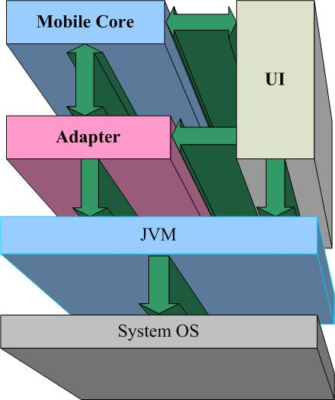
j2me版彩像的整体架构如上图所示，OS层是手机操作系统，JVM是java虚拟机，Mobile Core不直接与手机操作系统交互，与操作系统交互的动作都是通过Adapter模块和UI模块。本结构图清楚地指明了java版彩像软件中的每个模块的位置，和它们相互之间的关系。
通过上面的结构图能够大体清楚软件的整体架构，为了进一步分析软件整体之间的运行过程和各个模块之间的交互过程，请看下面的Sequence图：

模块及分层设计

j2me版彩像系统模块图
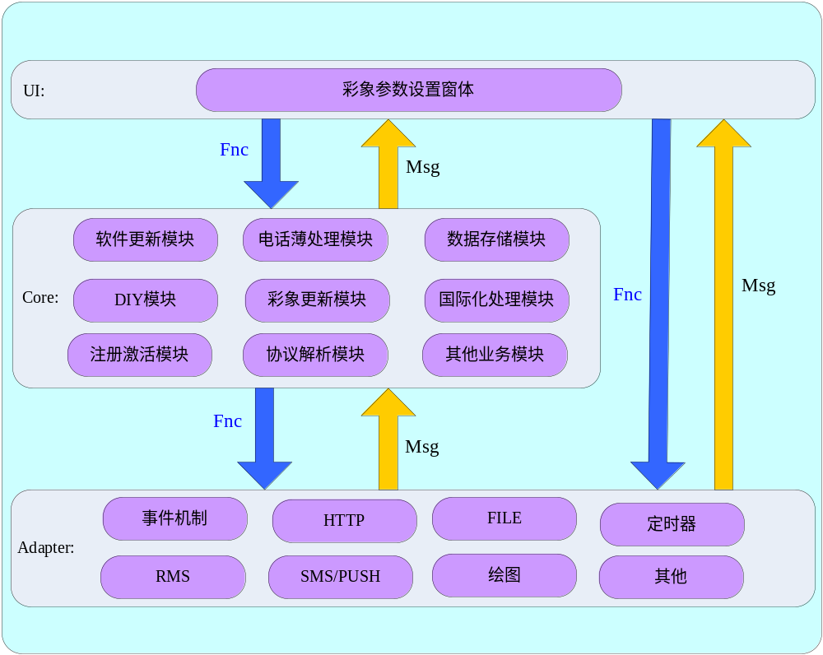

j2me版彩像如何运转
触发彩像软件运转的外部事件主要有三种，定时启动、短信push启动、用户点击启动。
启动后适配层需要完成对彩像软件的初始化工作，即初始化winks应用框架，包括事件处理、UI等的初始化，使它们可以正常运转。
之后是界面的展示以及相应的操作处理。在这里winks应用框架封装了一套自己的UI，故适配层需要接管平台的按键、写屏等功能。

3.3模块实现Sequence图

3.3.1注册激活模块功能实现Sequence图
当软件第一次运行时会向配置服务器发送请求，获取通讯服务器，彩像服务器地址和短信特服号等配置信息。
之后则需要联网查询用户服务状态，服务器返回用户的状态以及激活方式等信息，如果用户状态非激活用户则需要提示用户激活，用户点击确定，则进行激活；如果用户选择否，则进入沉默用户主画面（沉默用户主画面：请参考术语解释）。
这个过程中，UI处于等待状态。
激活方式分两种，短信激活和白名单激活，如果服务器能获取用户手机号，则选择白命单方式，否则才有短信方式。

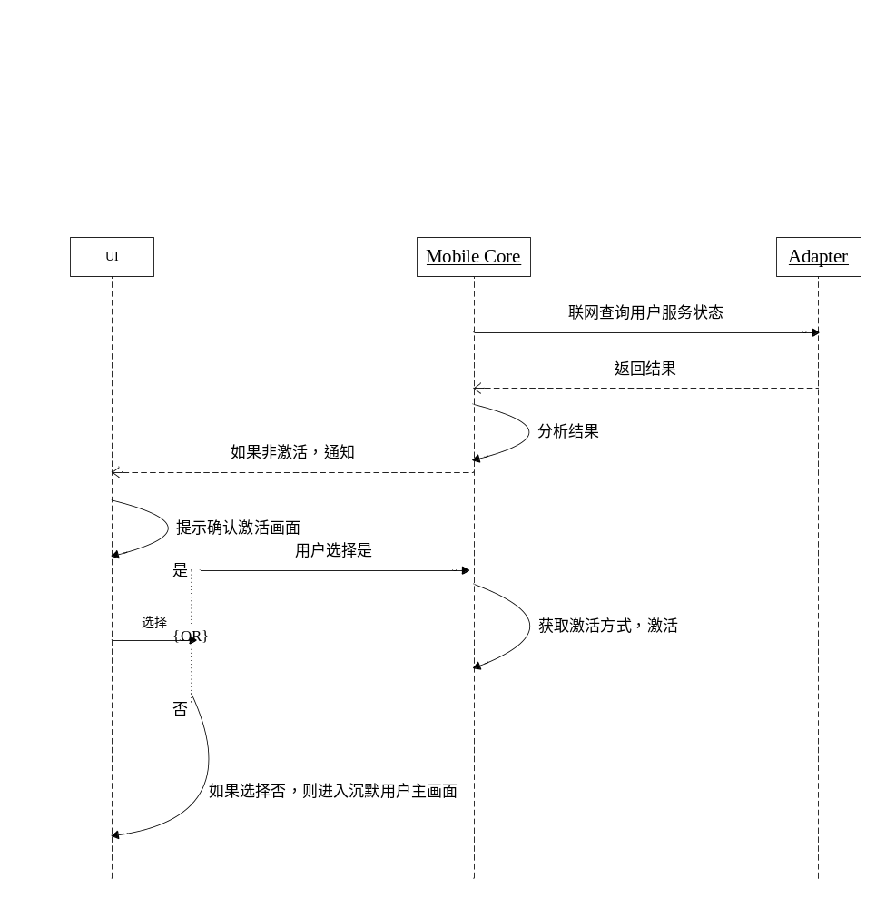
具体的激活方式的描述请看下面。

3.3.1.1 短信激活
如果服务器不支持白名单，手机只能通过发送短信的方式把电话号码告诉服务器，发送短信
后，系统等待一段事件，再联网去查询，如果激活成功则进行下一步操作，如果没有成功，则提示用户重新激活，如果用户选择否，则进入未激活主画面（未激活主画面：请参考术语解释）。
未激活用户不能定制自己的彩像，也不能展示好友彩像，选择是则重新激活。
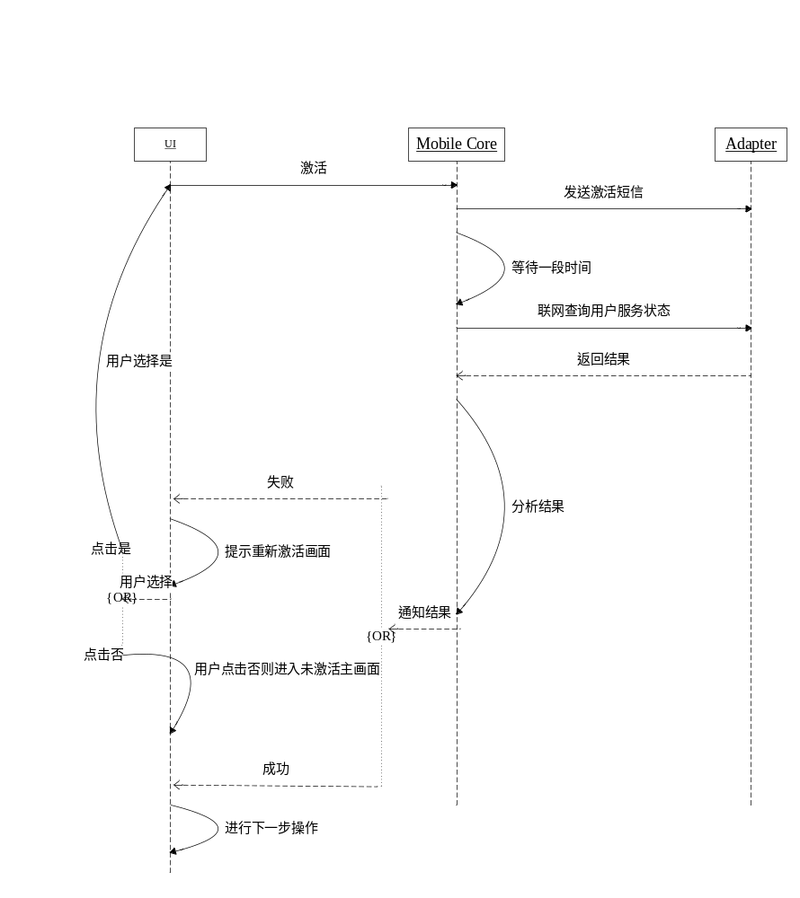

3.3.1.2 白名单激活
如果服务器支持白名单，则不用再发送短信，直接联网激活，服务器会返回UID和用户的手机号码，如果联网失败或注册没有成功，则提示用户是否继续注册，用户选择是则继续激活，选择否则进入未激活主画面。
未激活用户不能定制彩像。
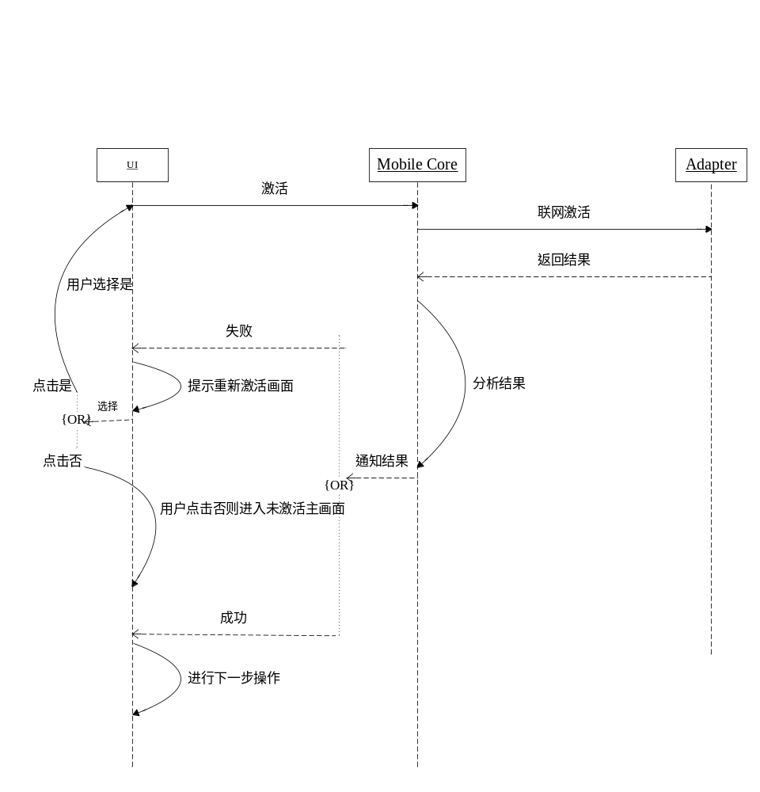

3.3.2电话薄处理模块功能实现Sequence图
彩像电话薄是用户自己选择的，允许在自己手机上展示对方定制的彩像业务的电话号码列表，存储在彩像软件的本地存储中。
手机电话薄是用户手机的本地电话薄里面存储的电话号码列表。
该模块处理有关电话薄的操作，包括初始化彩像电话薄，添加、更改彩像电话薄用户，另外diy模块，彩像更新模块都需要该模块的支持，详情请参考具体模块。这里仅列出有关彩像电话薄的功能。

3.3.2.1初始化彩像电话薄
新用户第一次启动时，激活成功后，由用户指定展示对象，默认勾选所有手机电话薄的联系人，勾选的联系人将保存在本地，作为彩像电话薄，供彩像更新时使用，彩像更新时将遍历彩像电话薄去联网更新对应的彩像文件。
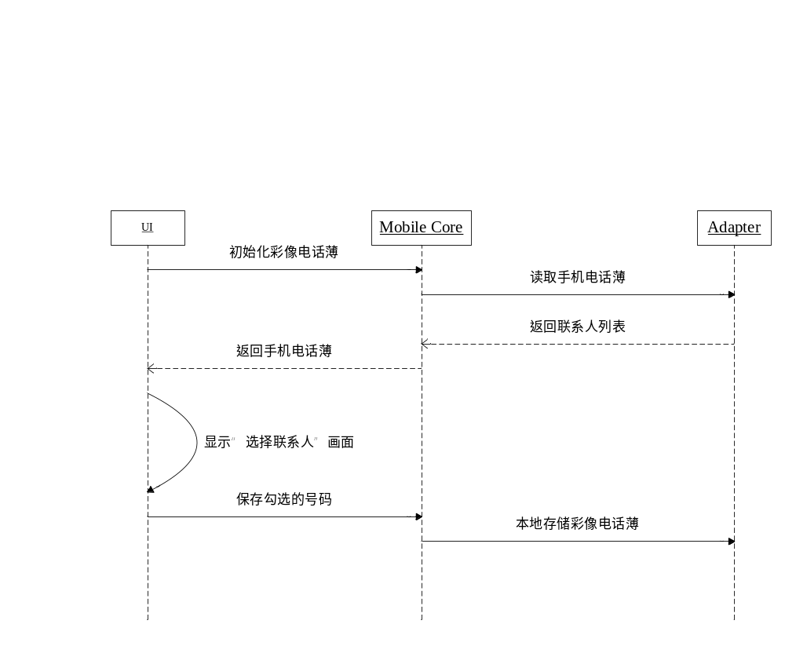

3.3.2.2添加彩像电话薄
如果用户想定制新的展示对象，则可以在这里操作，程序会对比彩像电话薄和手机电话薄，只列彩像电话薄里面没有的联系人供用户选择。
用户勾选后即添加到彩像电话薄，以后对方的彩像将在本机展示。
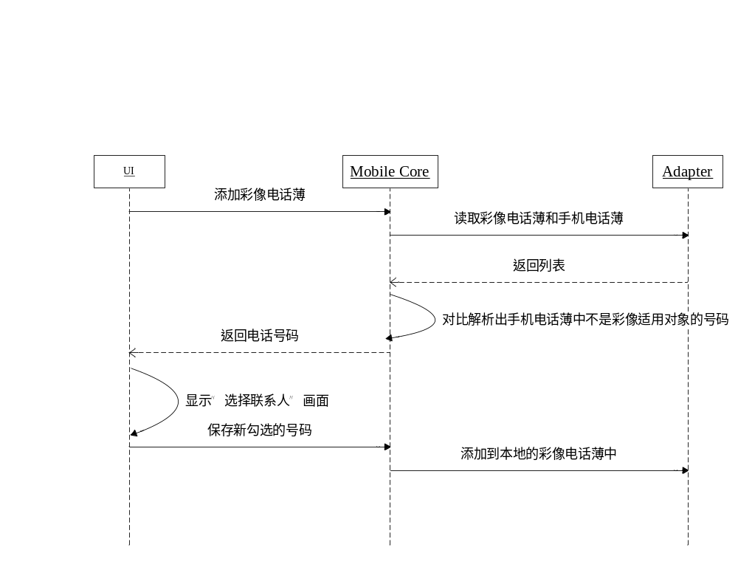

3.3.2.3更改彩像电话薄
如果用户想更改已经定制的展示对象，则可以在这里进行操作，这里会列出所有的彩像电话薄里的号码，用户去掉号码前面的勾选，就可以把该号码从彩像电话薄里删除掉，对方的彩像将不再在本机展示。
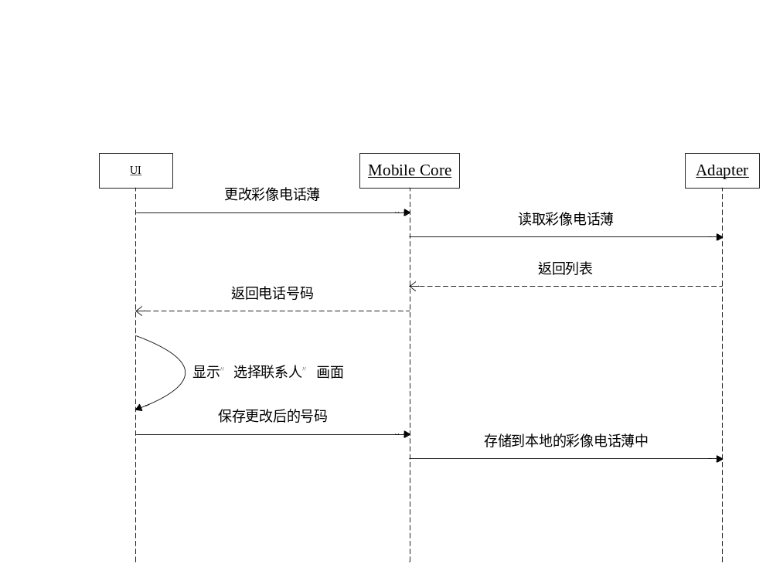

3.3.3数据存储模块功能实现Sequence图
封装数据存贮的接口，屏蔽具体的存储方式，由适配层决定数据存贮的方式，比如存储于rms或file，提供对彩像电话薄，彩像文件，系统配置、参数，UI显示的文本等等的支持。

3.3.3.1存储数据
适配层提供存储的接口，屏蔽具体的存储方式，业务层按照业务需要包装数据，然后调用适配层的存储接口，存储到本地。
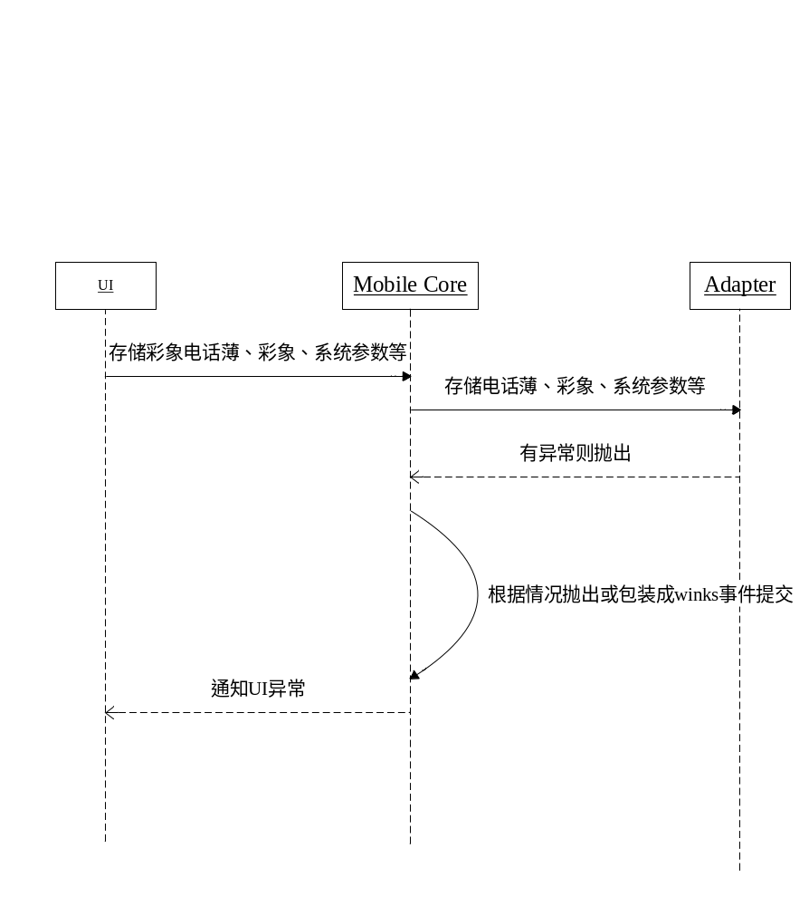

3.3.3.2读取数据
业务层读取数据后，会根据业务需要分拆数据，然后返回给调用者。
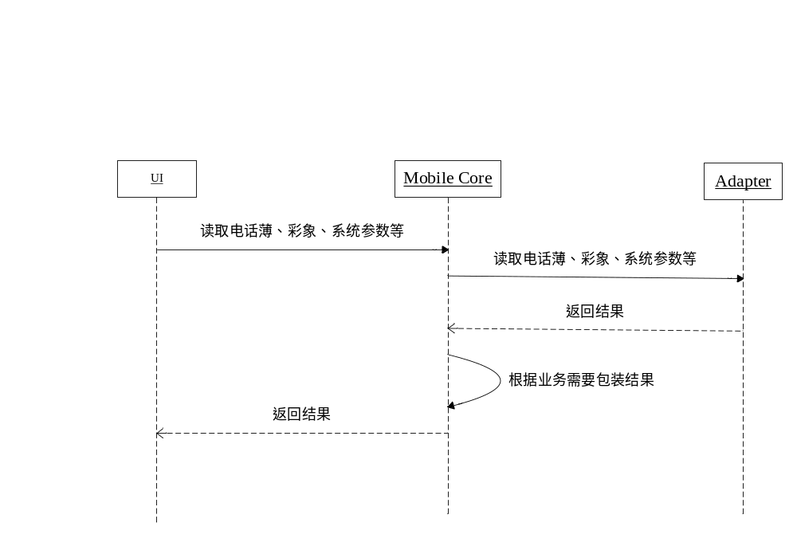

3.3.4 DIY模块功能实现Sequence图
本模块主要是照顾到各个层次的用户，采用让用户点击“下一步”这种简单的方式引导用户完成DIY的上传。

3.3.4.1 图片DIY
这里是针对手机电话薄里所有号码都可以进行的操作。
用户点击后，首先进入“问候语”编辑画面，这里用户可以填写也可以不填写，
点击“下一步”则显示本地图片列表，用户选择图片，
点击“下一步”，则显示手机电话薄列表，用户可以单选或多选，之后点击“上传”即可。
如果成功则提示用户成功信息，如果失败，提示用户是否再次上传，点击是，则上传，点击否，则清除本地缓存，进行其他操作。
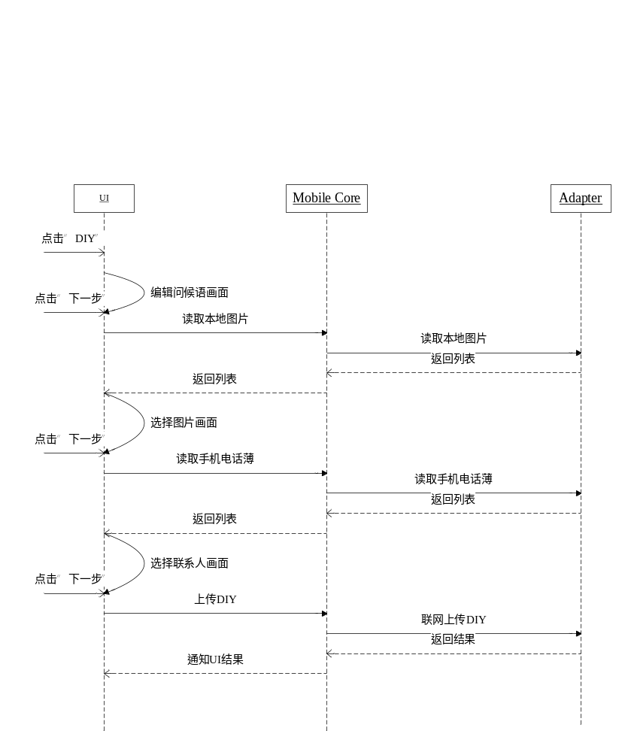

3.3.4.2 问候语DIY
这里只是针对彩像电话薄里的电话号码进行的操作，主要是更改已经定制彩像的用户的问候语。
用户点击后，首先进入“问候语”编辑画面，必须填写内容才能进行下一步操作，
点击“下一步”，则显示彩像电话薄列表，用户可以单选或多选，之后点击“上传”即可。
如果成功则提示用户成功信息，如果失败，提示用户是否再次上传，点击是，则上传，点击否，则清除本地缓存，进行其他操作。
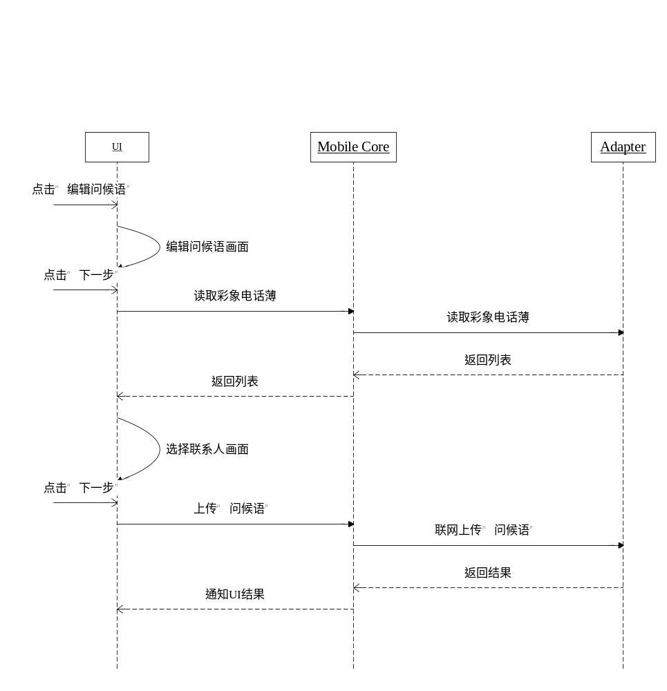

3.3.5彩像更新模块功能实现Sequence图
本模块主要封装彩像更新的功能，用户激活后或每一次定时启动后都要进行本操作，这时UI处于等待状态，用户不能进行其他操作。不管成功失败，更新完成后都会通知UI，UI切换到主画面，不成功的更新则在下次定时启动时再更新，不会提示信息给用户。
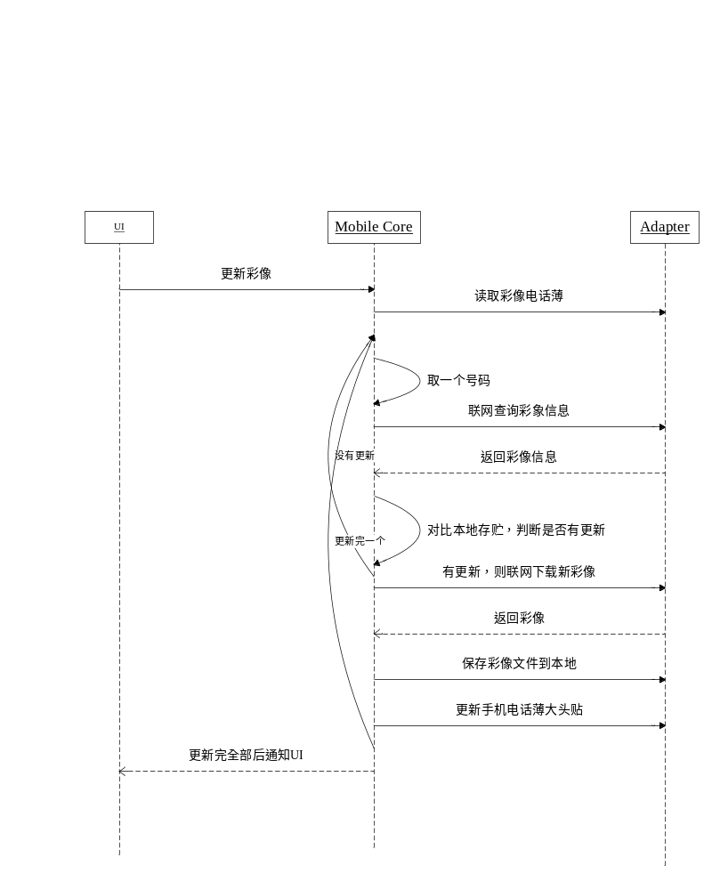

3.3.6国际化处理模块功能实现Sequence图
根据手机的本地语言，提供相应语言的文本信息，比如软件的菜单，帮助，关于等。
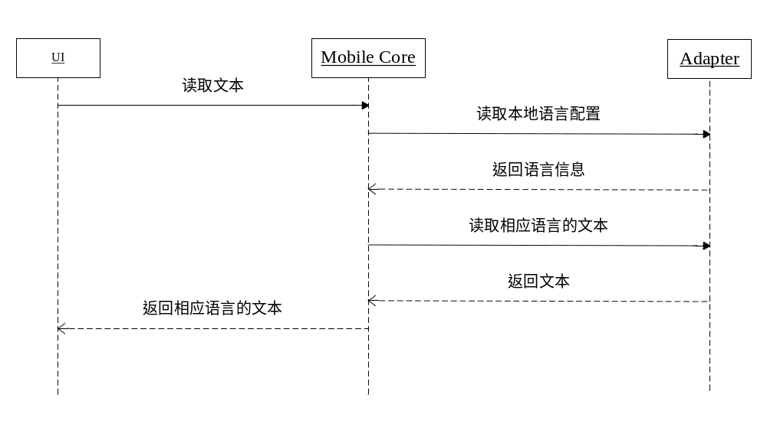

3.3.7协议处理模块功能实现Sequence图
提供对所有联网操作的支持，服务器返回的结果首先由该模块进行解析，方便UI层或其他模块使用。
主要根据服务器通讯协议解析xml格式的结果和http头文件，并根据业务需要包装数据，或存储在本地，或通知相关模块进行后续处理。
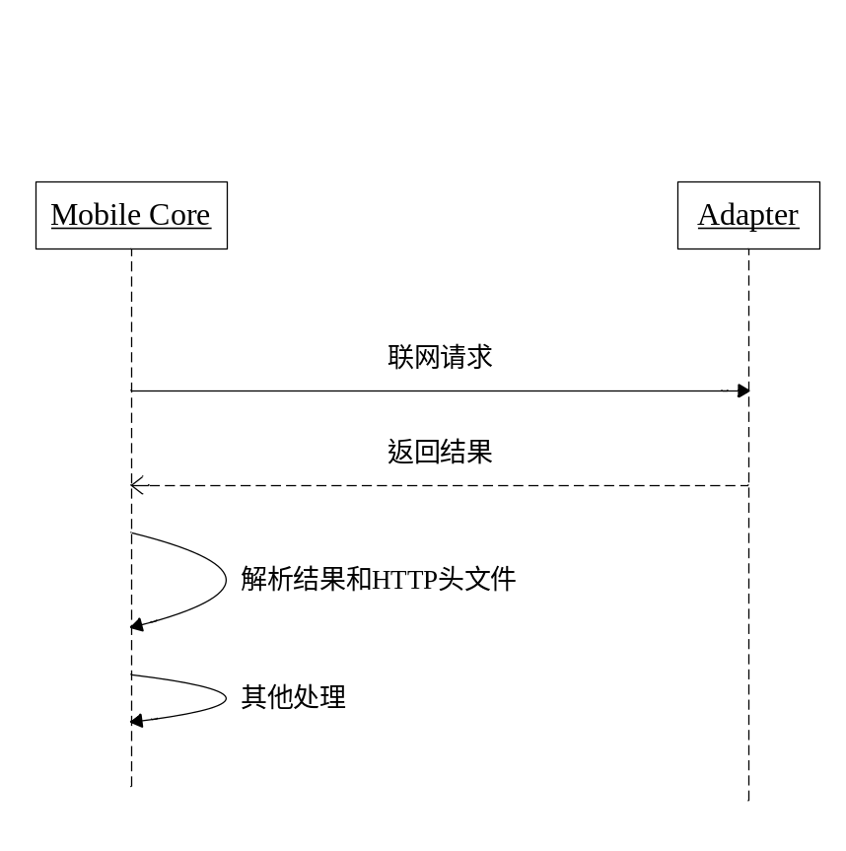

3.3.8软件更新模块功能实现Sequence图

3.3.8.1自动更新
每一次联网操作服务器都会把最新版本信息加在http头里返回，对比本地的版本号，如果发现有新版本，则通知UI，UI层记录下这一信息，当用户退出时提示用户更新，如果用户选择更新，则调用系统浏览器取更新，然后退出软件；如果用户点击否，则直接退出软件。
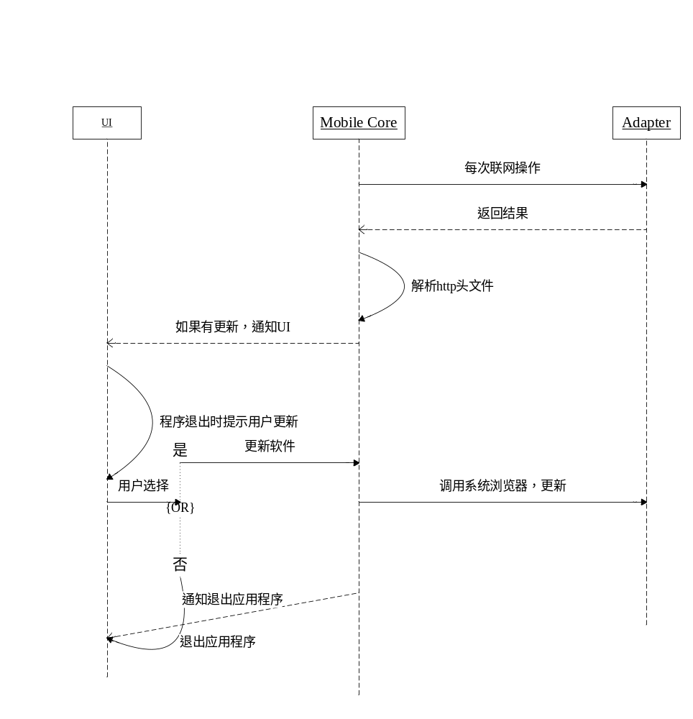

3.3.8.2手动更新
用户在主画面可以点击“软件更新”主动发起更新动作，程序会先联网查询软件版本，然后对比本地版本号，判断是否需要更新，如果不需要，则通知UI，提示用户，之后继续其他操作；如果有更新，则提示用户是否更新，用户点击否，则继续其他操作，用户点击是，则调用浏览器，去更新，并退出应用程序
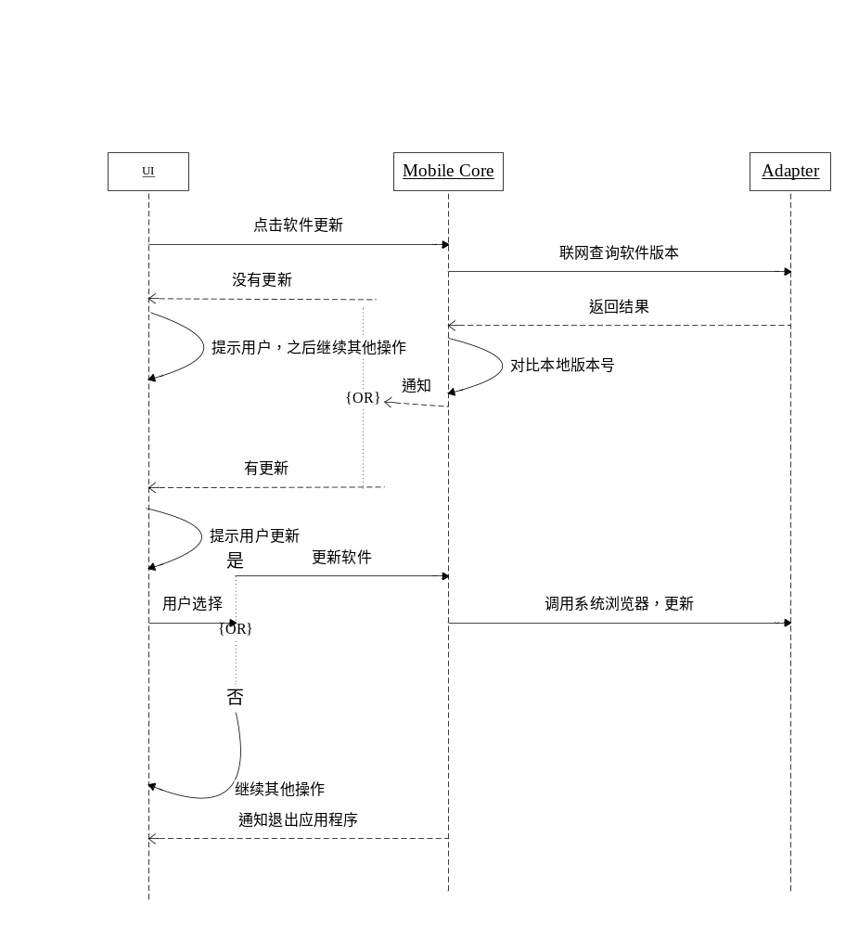

接口设计
请参考详细设计

运行设计

系统运行控制方式
j2me版彩像软件的运行时机是手机在开机状态下，定时启动或者短信PUSH启动，或者用户主动点击启动。

系统运行资源

系统错误处理设计

错误处理机制
- 适配层方法如果发生错误则抛出WinksException子类异常
- 业务层捕获到异常后，根据情况或直接向调用者抛出异常，或包装成事件提交给winks应用框架
- 原则：
同步的方法调用一般是直接向调用者抛出异常
异步的方法调用一般是包装成事件传递给调用者

出错信息
保存在WinksError.txt文本里面，根据平台的语言环境提示用户不用语言的信息。

可维护性设计
可以在不更改代码，甚至不重新编译的情况下，修改WinksError.txt里面的消息内容。

性能目标设计
代码尽量精简，混淆缩小程序jar包体积，以便用户能够快速的安装
鼓励使用short，char，少使用long等，优化对图片处理等算法，减少对内存的使用
鼓励使用线程，减少用户阻塞等待的时间

可扩展性设计
通过模块化和分层设计，屏蔽平台相关性和具体实现方法，实现程序的可扩展。

补充说明

